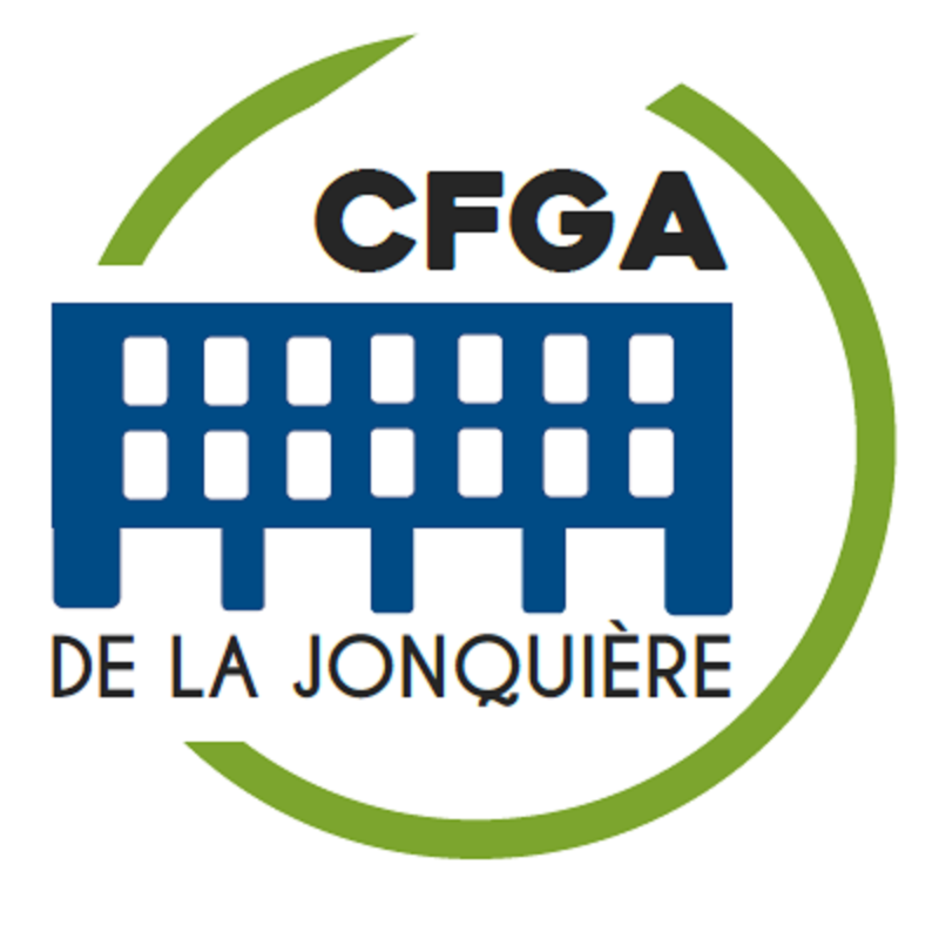
PPS Z101 · CONCIERGERIE ET SERVICES
Liste d'achats de base
Pour démarrer l'atelier · Prix moyens indicatifs, taxes en sus
Avant d'acheter : vérifiez avec le concierge ce que le centre a déjà en réserve (produits, seau, vadrouille). Utilisez seulement des produits identifiés et sans danger.

1. L'essentiel pour commencer
Article | Qté | Prix moyen | Total | Acheté
Gants jetables en nitrile (boîte de 100) | 2 | 15,00 $ | 30,00 $ | ☐
Chiffons en microfibre (paquet de 12) | 2 | 14,00 $ | 28,00 $ | ☐
Vaporisateurs vides de 1 L, à identifier | 4 | 3,00 $ | 12,00 $ | ☐
Nettoyant tout usage concentré (4 L) | 1 | 15,00 $ | 15,00 $ | ☐
Nettoyant à vitres (950 ml) | 2 | 5,00 $ | 10,00 $ | ☐
Savon à mains, format recharge (4 L) | 1 | 16,00 $ | 16,00 $ | ☐
Lingettes désinfectantes (contenant de 80) | 2 | 7,00 $ | 14,00 $ | ☐
Sacs à ordures (boîte de 40) | 1 | 12,00 $ | 12,00 $ | ☐
Sacs de recyclage bleus (boîte de 30) | 1 | 10,00 $ | 10,00 $ | ☐
Bac pour récupérer les canettes (environ 50 L) | 2 | 15,00 $ | 30,00 $ | ☐
Brosses à récurer et éponges (ensemble) | 1 | 8,00 $ | 8,00 $ | ☐
Ruban adhésif de masquage et marqueur permanent | 1 | 10,00 $ | 10,00 $ | ☐
Total de l'essentiel |  |  | 195,00 $

2. Si le centre n'en a pas déjà
Article | Qté | Prix moyen | Total | Acheté
Seau avec essoreuse | 1 | 25,00 $ | 25,00 $ | ☐
Vadrouille en microfibre avec manche | 1 | 25,00 $ | 25,00 $ | ☐
Balai et porte-poussière | 1 | 20,00 $ | 20,00 $ | ☐
Panneau « Attention, plancher mouillé » | 1 | 25,00 $ | 25,00 $ | ☐
Total des articles facultatifs |  |  | 95,00 $

Budget total, si on achète tout : 290,00 $ avant taxes
Les prix sont des moyennes observées dans les grandes surfaces et les quincailleries au Québec. Ils peuvent varier selon le magasin et les promotions.

